TRƯỜNG ĐH KHOA HỌC TỰ NHIÊN
KHOA: CÔNG NGHỆ THÔNG TIN
MÔN HỌC: PTUDCSDL
GVLT:PHẠM MINH TÚ
BÀI TẬP
MSSV:1362074
HỌ TÊN: DƯ NAM PHONG
- CẬP NHẬT ĐỌC GIẢ
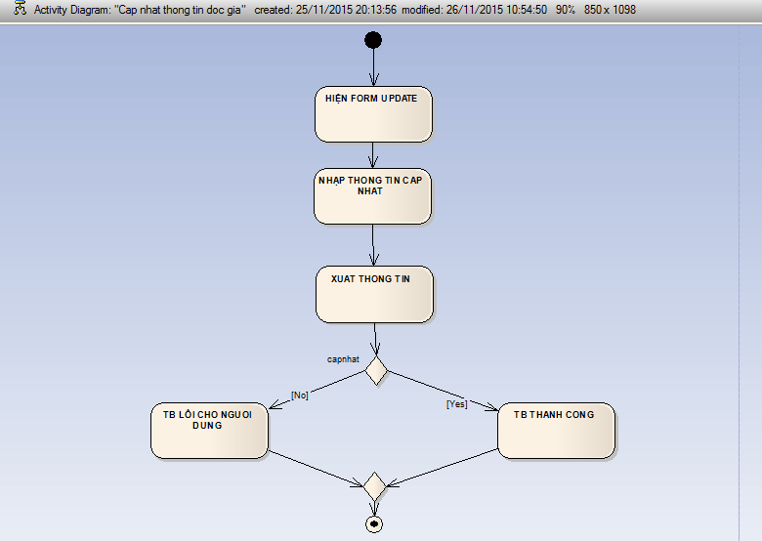
CẬP NHẬT THÔNG TIN KỆ SÁCH
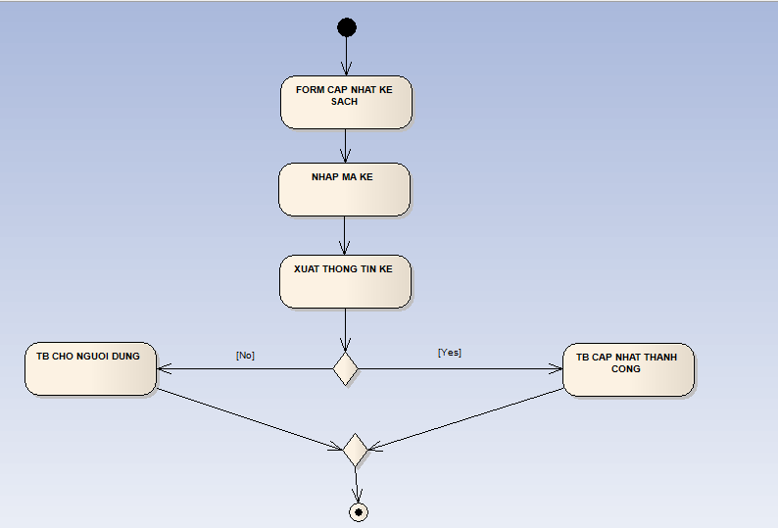
CẬP NHẬT THÔNG TIN SÁCH
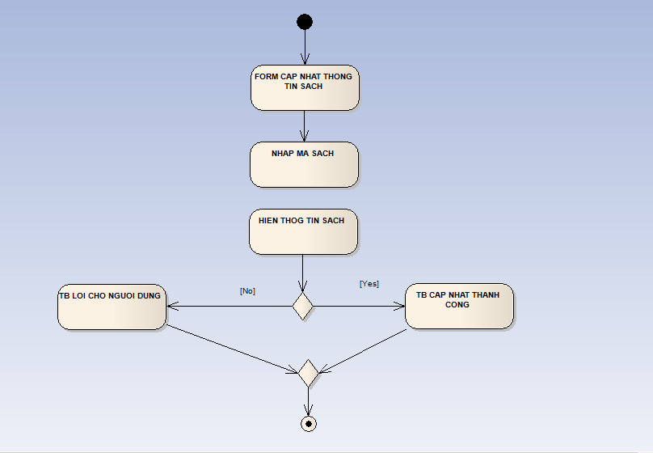
LẬP PHIẾU MƯỢN
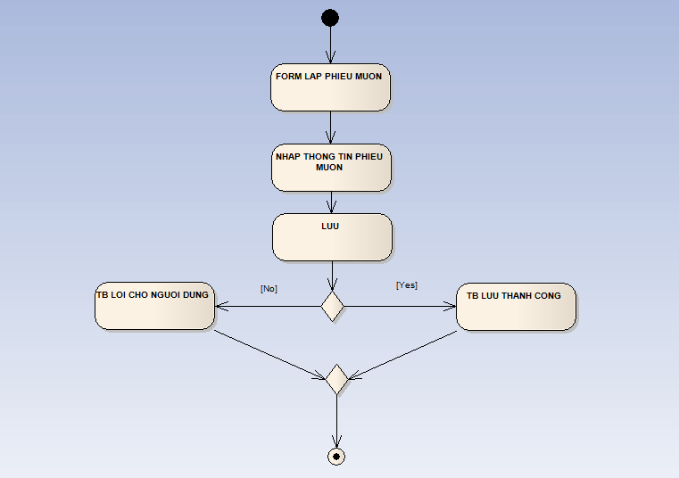
PHIẾU TRẢ
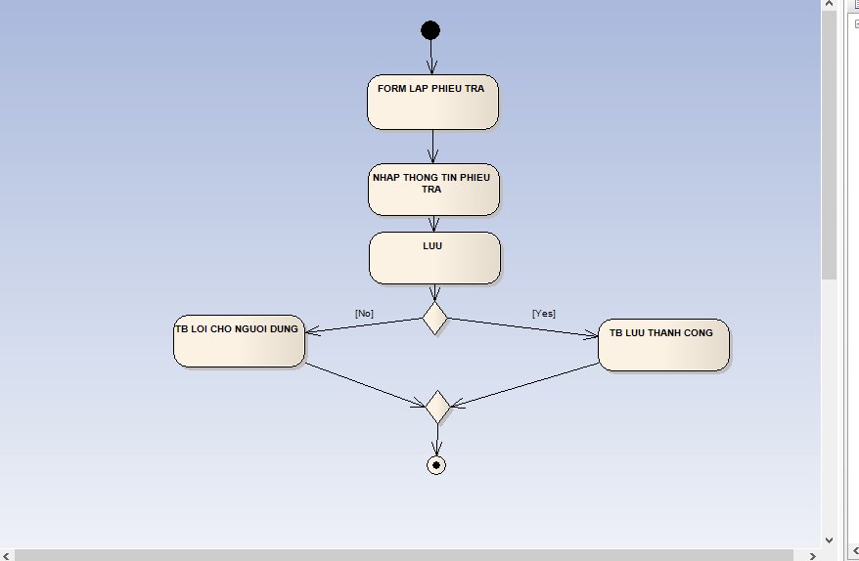
TRA CỨU ĐẦU SÁCH
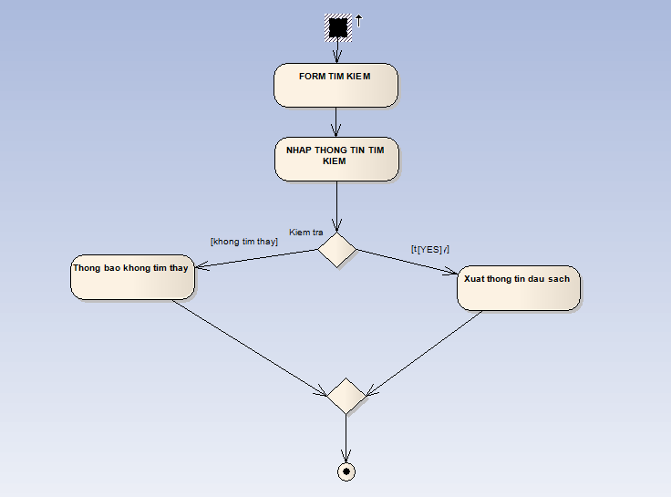
TRA CUU KE SACH
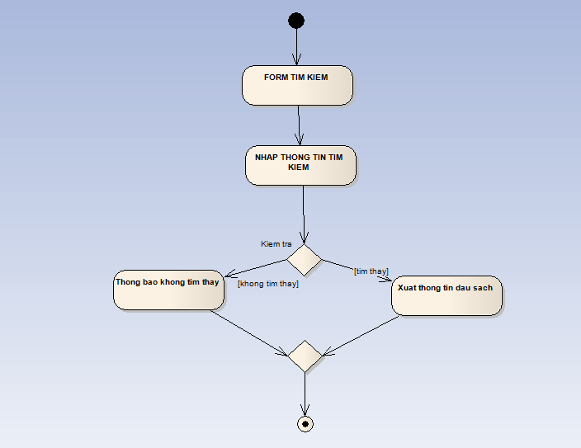
TRA CỨU SÁCH
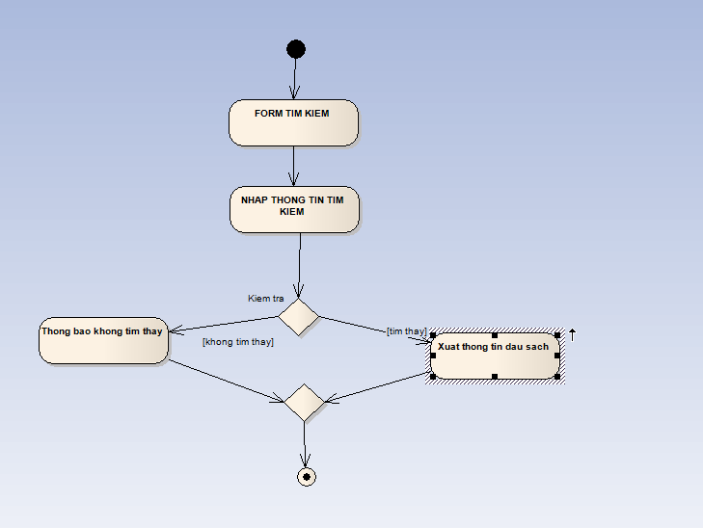
TRA CỨU ĐỌC GIẢ
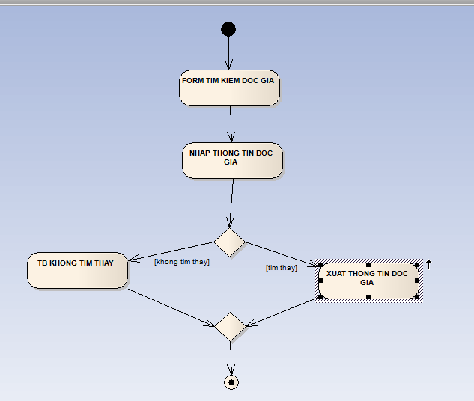
TRA CỨU THONG TIN NCC
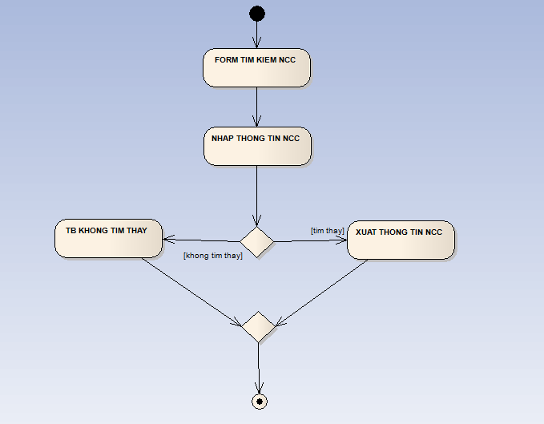
XÓA KỆ SÁCH
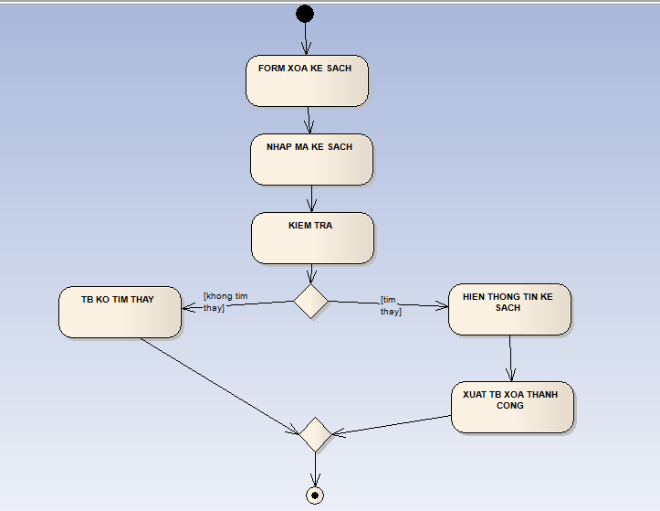
XÓA NCC
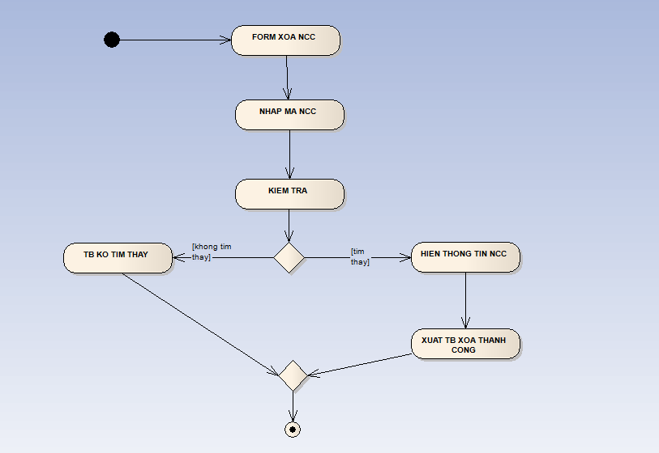
XÓA THÔNG TIN ĐẦU SÁCH
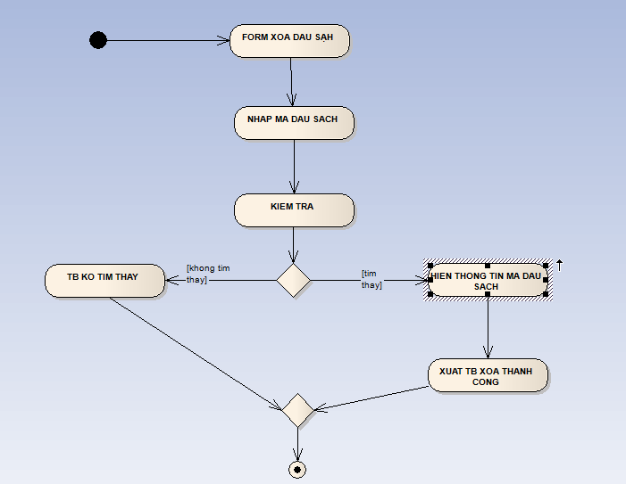
XÓA SÁCH
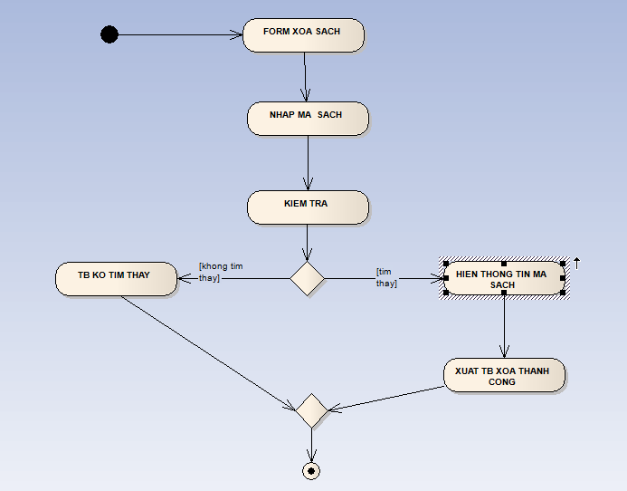
XÓA ĐỌC GIẢ
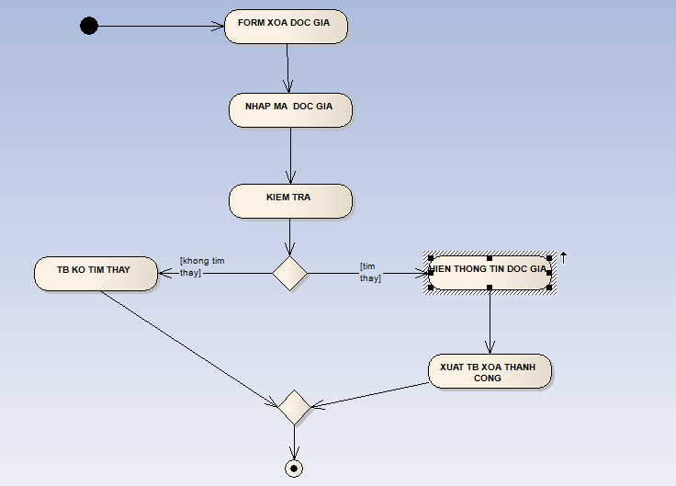
THÊM ĐẦU SÁCH
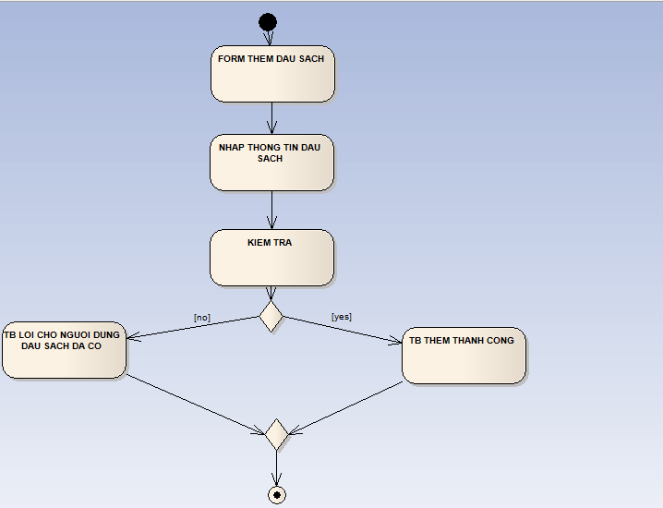
THÊM ĐỌC GIẢ
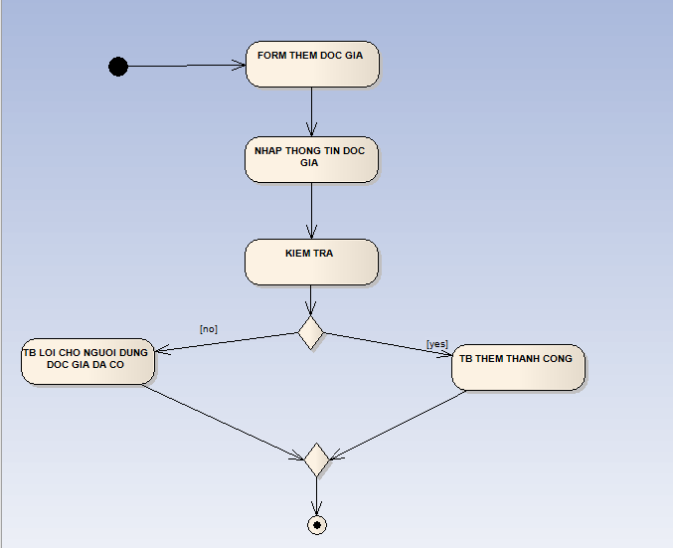
THÊM NCC
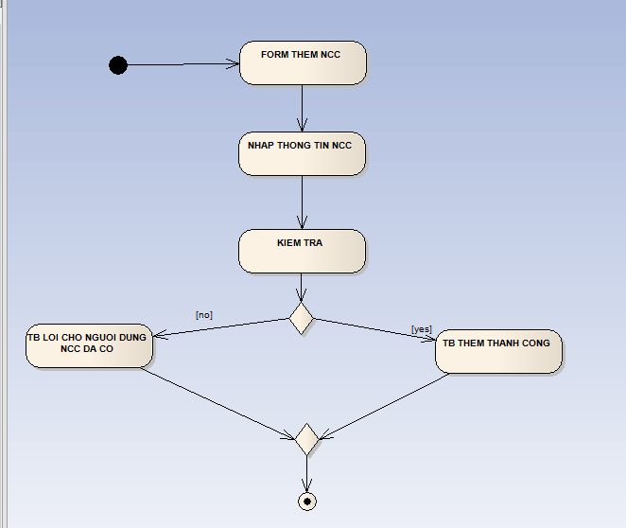
THÊM KỆ SÁCH
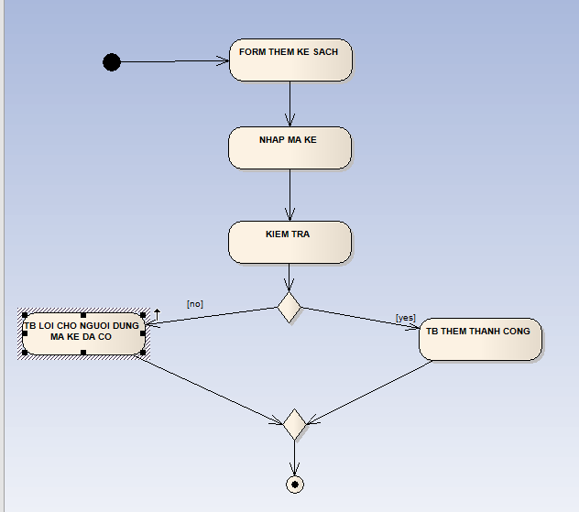
THÊM SÁCH
